Федеральное государственное бюджетное образовательное учреждение высшего образования «Пензенский Государственный университет»

Кафедра «Вычислительная техника»

ОТЧЕТ

**По лабораторной работе №5**

по курсу «Логика и основы алгоритмизации в ИЗ»

на тему «Определение характеристик графа »

Выполнили: ст. гр. 21ВВ1

Сурков А.А

Хорошильцев Е.А

Кривенков И.В

Приняли: Юрова О.В.

Акифьев И.В.

2022

**Задание 1:**

1. Сгенерировать матрицу смежности для неориентированного взвешенного графа G. Вывести матрицу на экран.
2. Определить размер графа G, используя матрицу смежности графа.
3. Найти изолированные, концевые и доминирующие вершины.

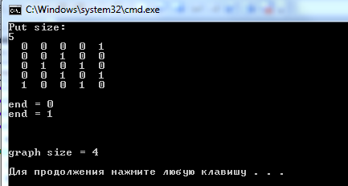

**Вывод:**

Выполняя данную лабораторную работу, мы научились с матрицами смежности для неопределенного графа, а также выполнять операции связанные с ними.

Листинг:

Задание 1:

#include <stdio.h>

#include <malloc.h>

#include <stdlib.h>

#include <time.h>

int main(){

// Создадим квадратный массив размера size

int size;

printf("Put size:\n");

scanf("%d", &size);

int* a;

int i, j, count = 0;

srand(time(NULL));

a = (int*)malloc(sizeof(int) * size);

int** array = (int**)malloc(sizeof(int*) * size);

for(i = 0; i < size; i++)

array[i] = (int*)malloc(sizeof(int) * size);

//for (i = 0; i < size; i++) {

// for (int j = 0; j < size; j++) {

// array[i][j] = array[j][i] = rand() % 2;

// array[i][i] = 0;

// printf("%4d", array[i][j]);

// }

// printf("\n");

//}

for (i = 0; i < size; i++) {

a[i] = 0;

for (j = i; j < size; j++) {

if (i==j){

array[i][j] = 0;

continue;

}

array[i][j] = rand() % 2;

array[j][i] = array[i][j];

if (array[i][j] == 1) { count++; }

//printf("%3d", array[i][j]);

}

}

for (i = 0; i < size; i++) {

for (j = 0; j < size; j++) {

printf("%3d", array[i][j]);

if(array[i][j] != 0)

a[i] += 1;

}

printf("\n");

}

printf("\n");

for (i = 0; i < size; i++) {

if(a[i] == 1){

printf("end = %d\n", i);}

}

printf("\n");

for (i = 0; i < size; i++) {

if(a[i] == 0){

printf("isolated = %d\n", i);}

}

for (i = 0; i < size; i++) {

if(a[i] == size - 1){

printf("dominated = %d\n", i);}

}

printf("\n");

/*for (i = 0; i < size; i++) {

for (j = 0; j < size; j++) {

if(array[j][i]==array[i][j])

count++;

}

}*/

printf("\n");

printf("graph size = %d\n", count);

printf("\n");

// Очистим память

for(i = 0; i < size; i++)

free(array[i]);

free(array);

}